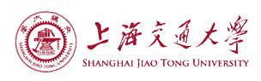

**福建工程学院骨干教师培训班**

**培训计划书**



**上海交通大学**

**2017年12月**

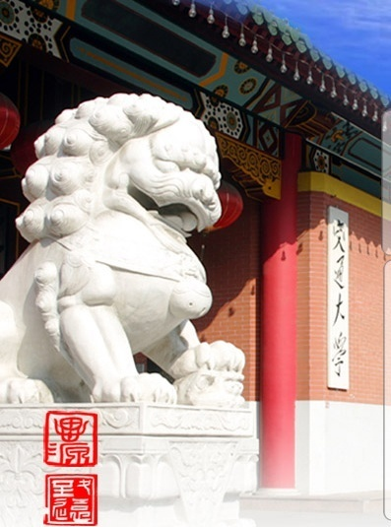**办学单位简介**

上海交通大学成立于1896年，是我国历史最悠久的高等学府之一，是教育部直属、教育部与上海市共建的全国重点大学，是国家 “七五”、“八五”重点建设和“211工程”、“985工程”的首批建设高校。经过121年的不懈努力，上海交通大学已发展成为一所“综合性、研究型、国际化”的世界知名学府，为国家和社会培养了30余万各类优秀人才，包括一批杰出的政治家、科学家、社会活动家、实业家、工程技术专家和医学专家，如江泽民、陆定一、丁关根、汪道涵、钱学森、吴文俊、张光斗、邹韬奋、黄炎培、邵力子、蔡锷、王安、陈敏章、陈竺等。

上海交通大学“交通”之名取自《易经.泰卦》“天地交而万物通也，上下交而其志同也。”天地之交是最大的“交”，是万物大 “通”之时。这正是上海交通大学以“交通”命名所蕴含的人文精神和办学理念。

上海交通大学继续教育学院多年来坚持“高起点，大视野，针对性，实效性”的干部培训原则，依据交通大学国内一流、国际著名的教学优势，整合上海乃至全国的顶级干部教育师资，已将培训中心打造为全国领先的干部培训基地，多年来已为全国各省市自治区培训干部和企业家超过35万人次，深得各界赞誉。本研修班将依托本校和上海科研院所雄厚的师资力量，整合沪上高校专门学科的顶级师资，组织学员研修高端实用性课程，更新观念，提升管理能力和领导力，助推开创工作新局面。

**培训业务特色与优势**

**前沿课程先锋讲坛**

— 以客户为导向按实际需求指导课程开发

— 标准化服务体系严格控制培训质量

— 完善后续服务培训与咨询结合解决实际问题

— 建立长期合作提供多范围超值服务

— 专业管理背景与经验的课程研发团队

— 经验丰富、细致周到的教学管理团队

— 由学校与客户代表共同组成项目管理小组

— 成熟项目支持更多课程选择更多参与形式

— 先进的管理教学模式、突破常规教学

— 高层次、开放式、互动式再教育课程

— 核心课程＋案例援引＋头脑风暴等灵活互动

— 名师团队提供后续咨询服务

**百年名校卓越师资**

— 全球知名学府百年智慧沉淀

— 完备学科体系严谨办学理念

— 治学严谨、造诣深厚的师资队伍

— 系统、前瞻、国际化的管理视野

**定制服务卓越价值**

**专业团队成熟项目**

**项目概况**

**1. 研修主题：**福建工程学院骨干教师培训班

**2. 培训对象：**福建工程学院相关骨干教师

**3. 研修人数：**30人

**4. 研修形式：**专题讲座+现场教学

**5. 研修时间：**课程时间5天，计划安排在2018年3-4月，集中脱产培训

**6. 组织形式：**项目组有专人负责本次项目，项目自立项起，组建专门项目团队，负责项目的课程设计、师资沟通、协调、实施和评估

**7. 研修地点：**上海交通大学徐汇校区

**8、 证书：**学习结束，颁发上海交通大学结业证书

**课程设置**（可根据需求进行调整）

|  |  |  |  |
| --- | --- | --- | --- |
| **日期** | **课时** | **教学安排** | **授课人** |
| 第一天3月31日 |  | 报到 |  |
| 第二天4月1日 | 上午 | 开学典礼、合影留念 | 双方领导、全体学员 |
| 学至于行——工科实践教学的探索（案例与工科实践教学） | **宋晓冰：**上海交通大学船舶海洋与建筑工程学院土木工程系教授，“上海交通大学最受学生欢迎的教师”，国际桥梁和结构协会（IABSE）会员，英国土木工程师协会（ICE）会员，英国皇家特许结构工程师（CEng），国家一级注册结构工程师，“上海交通大学优秀教师特等奖”、上海交通大学“校长奖”获得者 |
| 下午 | 以案例为载体，培养学生的创新思维 | **孙雁：**上海交通大学教授，研究生导师，上海市力学学会计算力学专业委员会副主任，上海市高校优秀青年教师奖、霍英东教育基金会全国青年教师奖，、中国力学学会优秀力学教师奖、上海交通大学“最受学生欢迎的教师”、“卓越教学奖”获得者 |
| 第三天4月2日 | 上午 | 案例开发 | **陈德智：**上海交通大学安泰经济与管理学院组织管理系教授，上海交通大学管理案例研究中心主任，中国技术管理学会国际技术战略研究中心执行主任，国际孙子兵法商业应用研究中心执行主任 |
| 下午 | 案例教学与案例写作规范 | **沈红波**：复旦大学经济学院案例中心主任，教授 |
| 第四天4月3日 | 上午 | “七性”案例教学法 | **杨振国：**复旦大学教授，博士生导师，中国机械工程学会失效分析专家 |
| 下午 | “百优”案例的开发历程 | **闫淑敏：**同济大学经济与管理学院工商管理系教授，博士生导师 |
| 第五天 | **4月4日返程** | | |

|  |  |  |
| --- | --- | --- |
| **备选课** | 教学案例研究的知识创新过程 | **易凌峰：**华东师范大学商学院管理学教授，博士生导师，商学院副院长 |
| 创新学习与学习创新 | **姜进章：**上海交通大学南加州大学文化创意产业学院副院长，教授，博士生导师 |
| 案例教学方法研究 | **井润田：**上海交通大学安泰经济与管理学院教授，博士生导师，首届中国管理学青年奖获得者，中国管理学会组织与战略委员会副主任委员，美国富布赖特基金访问学者，教育部“新世纪优秀人才支持计划”入选者，霍英东教育基金青年教师奖获得者 |

**教务工作**

1. **标准化和个性化的教务管理**：上海交通大学教风、学风严谨。良好的教务管理是保证培训班教学质量和维护交大品牌的重中之重；本项目的教务管理将在学院培训部的直接领导之下，贯彻执行学校、学院相关的管理制度和要求，在师资配备、教学安排、班级组织、作业考核、活动策划、讲义资料、学员反馈与意见处理、后勤保障等各方面严格按照制度和流程执行，做到学院放心、学员高兴、老师满意，一丝不苟、优质及时地提供各项教务工作。
2. **班主任制度**：本培训班将由一位教务经验丰富、知识面广的老师担任班主任，并指派一位教务老师担任班级助教，在中心其他老师的协助之下，全程负责本班的教务、活动、后勤等工作。
3. **班级组织建设（1）**：班级将分成若干团队，学员根据年龄、性别、地域、工作性质等情况纳入到不同团队，各团队选举一名队长，协助班委和老师负责本团队的学习、生活、活动。

**（2）**：班级设领队、班长和副班长各一名，领队由培训单位的领导兼任，班长及副班长由贵局领导相关负责人担任。班委和班主任、助教密切配合，使整个培训课程、考察交流活动顺利实施。

1. **严格的课堂纪律：**在课堂教学中，执行严格的纪律，保证一个安静的环境，便于老师的发挥和学员们专心思考。

**最低30人培训费用预算**

每人3200元,食宿自理。410元/晚/标间（含双早）。

**证书样本**

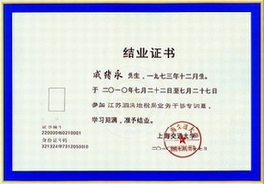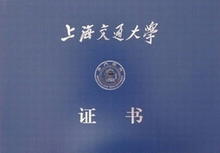修完上海交通大学培训计划规定的全部课程，给每位参加课程的学员颁发上海交通大学本次培训计划课程的结业证书。统一编号，并在上海交通大学备案。

**联系方式**

报名地址：上海交通大学 上海市华山路1954号交通大学 联 系 人： 何胜红

电 话：021-65530277

手 机：18101746503

传 真：021-65526474

**🕮后续并致谢**

我们很荣幸能为福建工程学院提供专项培训服务。在此项服务中，我们将会以诚信、专业、高品质、高效的服务理念指导全程培训工作。

我们目前所提供的项目建议书草案，需要得到贵单位的认可和确认，双方签署培训合同后方能实施。期间若有任何意见和建议，希望能与贵方进一步深入的沟通与协调，以便此次培训能达到预期的目标和效果。

再一次感谢福建工程学院给予我们的信任，希望尽快得到贵方对本方案的反馈。

**上海交通大学干部教育学院培训中心**